Construction 3 : Tracer le symétrique du triangle $ABC$ par rapport à la droite $(D),$ puis le symétrique du triangle obtenu par rapport à la droite $(D')$.
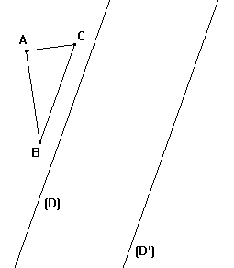

Construction 4 : Construire le symétrique de ₁ par rapport au point $C$, que l'on nommera ₂.
Construire le symétrique de ₂ par rapport au point $O$, que l'on nommera _{3.}

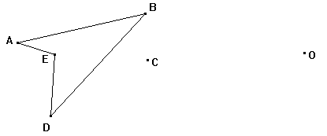

₁

